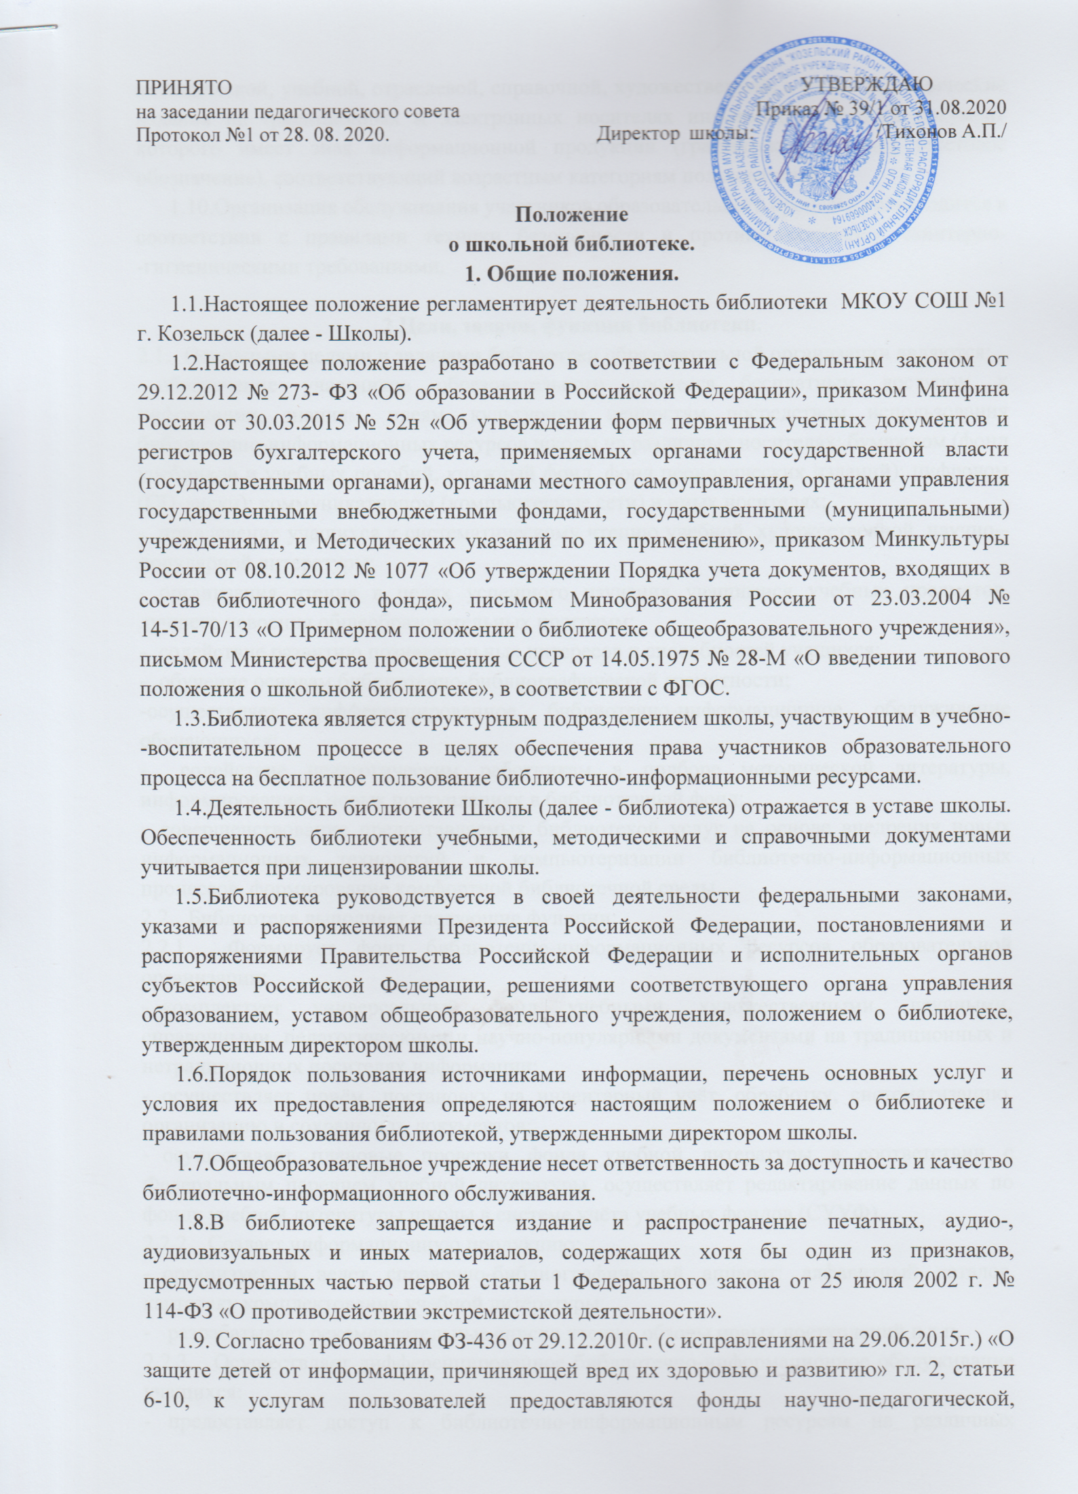

методической, учебной, отраслевой, справочной, художественной, а также периодические издания на традиционных и электронных носителях информации, каждый документ которого имеет знак информационной продукции (графическое и (или) текстовое обозначение), соответствующий возрастным категориям пользователей.

1.10.Организация обслуживания участников образовательного процесса производится в соответствии с правилами техники безопасности и противопожарными, санитарно­-гигиеническими требованиями.

**2.Цели, задачи, функции библиотеки.**

2.1. Основными целями и задачами библиотеки образовательной организации являются:

- обеспечение участников образовательного процесса бесплатным доступом к информации, знаниям, идеям, культурным ценностям посредством использования библиотечно­-информационных ресурсов школы на различных носителях: бумажном (фонд учебников и учебных пособий, книжный фонд, фонд периодических изданий); цифровом (CD-диски); коммуникативном (компьютерные сети) и иных носителях;

- привлечение учащихся к систематическому чтению учебной, художественной, научно-­популярной литературы;

- организация чтения в целях успешного изучения учащимися учебных предметов, лучшего усвоения общеобразовательных программ;

- содействие развитию познавательных интересов и способностей учащихся;

- обучение основам библиотечно-библиографической грамотности;

-осуществляет дифференцированное библиотечно-информационное обслуживание обучающихся;

- содействие педагогическим работникам в подборе методической литературы, информирование о новых поступлениях в библиотечный фонд;

- совершенствование предоставляемых библиотекой услуг на основе внедрения новых информационных технологий и компьютеризации библиотечно-информационных процессов, формирование комфортной библиотечной среды.

2.2. Библиотека выполняет следующие функции:

2.2.1. Формирует фонд библиотечно-информационных ресурсов образовательной организации:

- комплектует универсальный фонд учебными, художественными, научными, справочными, педагогическими и научно-популярными документами на традиционных и нетрадиционных носителях информации;

- осуществляет приём, постановку на инвентарный учёт, обработку, систематизацию, организацию и сохранность документов;

- осуществляет плановые проверки фонда учебной литературы в соответствии с Федеральным перечнем учебной литературы. осуществляет редактирование данных по фонду учебной литературы школы в системе учёта учебных фондов (СУУФ).

2.2.2. Создает информационную продукцию:

- организует и ведет справочно-библиографический аппарат: алфавитный каталог, картотеку комплектования учебной литературы;

- разрабатывает рекомендательные списки чтения, обзоры новых поступлений и т.п.

2.2.3. Осуществляет дифференцированное библиотечно-информационное обслуживание учащихся:

- предоставляет доступ к библиотечно-информационным ресурсам на различных носителях;

- организует обучение навыкам независимого библиотечного пользователя и потребителя информации, содействует интеграции комплекса знаний, умений и навыков работы с книгой и информацией;

- оказывает информационную поддержку в решении задач, возникающих в процессе учебной, самообразовательной и досуговой деятельности учащихся;

- организует массовые мероприятия, ориентированные на развитие общей и читательской культуры личности;

- содействует педагогическим работникам в организации образовательного процесса.

2.2.4. Осуществляет дифференцированное библиотечно-информационное обслуживание педагогических работников:

- выявляет информационные потребности и удовлетворяет запросы, связанные с обучением, воспитанием учащихся;

- осуществляет текущее информирование педагогических работников (дни информации, обзоры новых поступлений).

2.2.5. Осуществляет дифференцированное библиотечно-информационное обслуживание родителей (законных представителей) учащихся:

- удовлетворяет запросы пользователей и информирует о новых поступлениях в библиотеку;

- консультирует по вопросам организации семейного чтения;

- консультирует по вопросам учебных изданий для учащихся.

**3.Организация деятельности библиотеки.**

3.1. Общее руководство деятельностью библиотеки осуществляет руководитель образовательной организации.

3.2. Руководство библиотекой осуществляет библиотекарь, который назначается руководителем образовательной организации.

3.3. Библиотекарь несет ответственность в пределах своей компетенции за организацию и результаты деятельности библиотеки в соответствии с функциональными обязанностями.

3.4. Библиотекарь представляет руководителю образовательной организации на утверждение следующие документы:

- правила пользования библиотекой;

- сведения о структуре библиотеки;

- планово-отчетную документацию.

3.5. Структуру библиотеки составляют:

- литература по отраслям знаний;

- учебная литература;

- художественная и научно-популярная литература.

3.6. Библиотечно-информационное обслуживание осуществляется в соответствии с программами и планами работы образовательной организации на основе библиотечно- информационных ресурсов.

3.7. Библиотека обеспечивается:

- комплектованием библиотечно-информационных ресурсов;

- необходимыми служебными и производственными помещениями в соответствии со структурой библиотеки и нормативами по технике безопасности и в соответствии с положениями санитарных правил и нормативов, обеспечивающими сохранность книг;

— современной электронно-вычислительной, телекоммуникационной и копировально­множительной техникой и необходимыми программными продуктами.

— ремонтом и сервисным обслуживанием техники и оборудования библиотеки;

— библиотечной техникой и канцелярскими принадлежностями.

3.8. Ответственность за систематичность и качество комплектования основного фонда библиотеки, комплектование учебного фонда в соответствии с федеральными перечнями учебников и учебно-методических изданий, создание необходимых условий для деятельности библиотеки несет руководитель образовательной организации в соответствии с уставом образовательной организации.

3.9. Режим работы библиотеки определяется в соответствии с правилами внутреннего распорядка образовательной организации. При определении режима работы библиотеки предусматривается выделение: - не менее одного раза в месяц - методического дня (консультации и семинары ГМЦ ДОГМ);

— в целях обеспечения рационального использования информационных ресурсов в работе с детьми и юношеством библиотека школы взаимодействует с ЦБС, с библиотеками школ города.

3. Основные правила пользования библиотекой.

3.1. Необходимым условием работы библиотеки является взаимно вежливое отношение читателей и работников библиотеки, соблюдение ими тишины, порядка и бережного отношения к фонду и имуществу библиотеки.

3.2. Читатели в верхней одежде в библиотеку не допускаются.

3.3. Запись читателей производится на абонементе.

3.4. На каждого читателя заполняется читательский формуляр установленного образца как документ, дающий право пользоваться библиотекой.

3.5. При записи читатели должны ознакомиться с правилами пользования библиотекой и подтвердить обязательство об их выполнении своей подписью на читательском формуляре.

3.6. Порядок выдачи литературы:

— учебники, методическая литература и прочие печатные издания, соответствующие учебным программам, выдаются на весь год и в течение всего учебного года.

— книги основного фонда выдаются на 10 дней, количество книг и журналов не более 5экз.;

— срок пользования книгами может быть продлен, но не более двух раз при условии, что на данную книгу нет заявок от других читателей;

— сроки пользования материалами, необходимыми для творческих работ, оговариваются при выдаче;

— справочная литература выдается только в читальный зал без права выноса из библиотеки.

3.7. Читатели, не сдавшие книги в указанные сроки, считаются должниками и получают книги только после сдачи своих задолженностей.

3.8. Читатели, утратившие или испортившие книги, заменяют их такими же копиями или изданиями, признанными равноценными.

3.9. Сроки сдачи учебной литературы в конце учебного года:

— художественной литературы — не позднее 20 мая текущего учебного года;

— учебников - не позднее:

25 мая — для начальных классов;

30 мая — для основной школы;

16 июня — для выпускных классов.

Примечание: Для выпускных классов сроки сдачи художественной и учебной литературы могут быть изменены по договоренности с библиотекой.

3.10. Личное дело выдается учащимся только после возвращения литературы, взятой на абонементе библиотеки; выбывающие сотрудники отмечают в библиотеке свой обходной лист.

**4. Управление. Штаты.**

4.1. Управление библиотекой осуществляется в соответствии с законодательством Российской Федерации, субъектов Российской Федерации и уставом школы.

4.2. Общее руководство деятельностью библиотеки осуществляет директор школы.

4.3. Руководство библиотекой осуществляет библиотекарь, который несет ответственность в пределах своей компетенции перед педагогическим коллективом и директором школы, обучающимися, их родителями (иными законными представителями) за организацию и результаты деятельности библиотеки в соответствии с функциональными обязанностями, предусмотренными квалификационными требованиями, трудовым договором и уставом школы.

4.4. Библиотекарь назначается директором школы, может являться членом педагогического коллектива и входить в состав педагогического совета общеобразовательного учреждения.

4.5. На работу в библиотеку принимаются лица, имеющие необходимую профессиональную подготовку, соответствующую требованиям квалификационной характеристики по должности и полученной специальности, подтвержденную документами об образовании и (или) квалификации.

4.6. Работник библиотеки может осуществлять педагогическую деятельность. Совмещение библиотечно-информационной и педагогической деятельности осуществляется работником библиотеки только на добровольной основе.

4.7. Трудовые отношения работников библиотеки и общеобразовательного учреждения регулируются трудовым договором, условия которого не должны противоречить законодательству Российской Федерации о труде.

**5. Учет поступления и выбытия документов библиотечного фонда.**

5.1. Сведения о включаемых в библиотечный фонд документах фиксируются в книге инвентарного учета библиотечного фонда.

5.2. Суммарный учет поступления документов ведется в книге суммарного учёта.

5.3. Документы, подготовленные к приему в библиотечный фонд и сверенные с Федеральным списком экстремистских материалов, подвергаются первичной обработке и инвентарному учету.

5.4. Инвентарные номера присваиваются художественной и научно-полярной литературе. Учебная литература учитывается партией, без присвоения инвентарного номера.

5.5. Инвентарные номера проставляются непосредственно на документах и отражаются в книге инвентарного учета документов.

5.6. В книгу инвентарного учета вписываются данные о каждом документе: дата записи в регистре, инвентарный номер, краткое библиографическое описание документа (автор, заглавие, том, часть, выпуск, место и год издания), цена документа, общая сумма (при многоэкземплярности).

5.7. Индивидуальный учет периодических изданий (журналы, газеты) ведется в регистрационной картотеке периодических изданий, предназначенной для учета каждого названия.

5.8. Документы, включаемые в фонд библиотеки, маркируются. книжные авторские знаки, коды библиотечно-библиографической классификации.

5.9. На документах, являющихся приложением к основному носителю и его неотъемлемой частью, проставляются те же реквизиты, что и на основном документе.

5.10. Первичные учетные документы, подтверждающие факт поступления, передаются в бухгалтерию для включения в учет библиотечного фонда.

5.11. Документы выбывают из библиотечного фонда в связи с физической утратой или частичной либо полной утратой потребительских свойств. Выбывающие документы исключаются из библиотечного фонда и списываются.

5.12. Выбытие документов из библиотечного фонда оформляется актом о списании.

5.13. К акту о списании прилагается список на исключение объектов библиотечного фонда.

5.14. После завершения мероприятий, предусмотренных актом о списании, первый экземпляр акта о списании со списком и документом, подтверждающим выбытие, передается в бухгалтерию, второй экземпляр остается в библиотеке.

**6. Проверка наличия документов библиотечного фонда.**

6.1. Проверка наличия документов библиотечного фонда (далее - проверка фонда) производится в обязательном порядке:

- при выявлении фактов хищения, злоупотребления или порчи документов;

- в случае стихийного бедствия, пожара или других чрезвычайных ситуаций, вызванных экстремальными условиями;

- при реорганизации или ликвидации библиотеки.

6.2. При выявлении в процессе проверки фонда отсутствующих документов и невозможности установления виновных лиц убытки по недостачам списываются в соответствии с действующим законодательством.

**7. Делопроизводство.**

7.1. Организация работы с документами по учету библиотечного фонда осуществляется по

правилам ведения делопроизводства.

7.2. В библиотеке ведутся и хранятся:

- инвентарные книги;

- книги суммарного учета;

- бланки заказа учебников;

- книги учета выдачи учебников по классам;

- акты о списании исключенных объектов библиотечного фонда;

- учетные документы, подтверждающие поступление документов в библиотечный фонд (копии накладных);

- акты о проведении инвентаризации и проверки фонда;

- тетрадь учета книг, принятых взамен утерянных;

- дневник работы школьной библиотеки;

- читательские формуляры;

- Федеральные законы:

•Закон «Об Образовании в Российской Федерации»;

•Закон РФ «О библиотечном деле»;

•Обновленный «Федеральный список экстремистских материалов».

**8. Права и обязанности работников библиотеки:**

8.1. Работники библиотек имеют право:

8.1.1. Самостоятельно выбирать формы, средства и методы библиотечно-информационного обслуживания образовательного и воспитательного процессов в соответствии с целями и задачами, указанными в уставе школы и положении о библиотеке школы;

8.1.2. Проводить в установленном порядке факультативные занятия, уроки и кружки библиотечно-библиографических знаний и информационной культуры;Изымать и реализовывать документы из фондов в соответствии с инструкцией по учету библиотечного фонда;

8.1.3. Определять виды и размеры компенсации ущерба, нанесенного пользователями библиотеке;

8.1.4. Участвовать в управлении школы в порядке, определяемом уставом школы;

8.1.5. Библиотекарь школы может иметь ежегодный отпуск 28 календарных дней и дополнительный оплачиваемый отпуск в соответствии с коллективным договором между работниками и руководством школы или иными локальными нормативными актами (педагог- библиотекарь может иметь ежегодный отпуск 56 календарных дней);

8.1.6. Быть представленными к различным формам поощрения, наградам и знакам отличия, предусмотренным для работников образования и культуры;

8.1.7. Участвовать в соответствии с законодательством Российской Федерации в работе библиотечных ассоциаций или союзов.

8.2. Работники библиотек обязаны:

8.2.1. Обеспечить пользователям возможность работы с информационными ресурсами библиотеки;

8.2.2. Информировать пользователей о видах предоставляемых библиотекой услуг;

8.2.3. Обеспечить научную организацию фондов и каталогов: расстановка отраслевой

литературы по системе ББК (библиотечно-библиографической классификации); расстановка учебной литературы по классам;

8.2.4. Формировать фонды в соответствии с утвержденными федеральными перечнями учебных изданий, образовательными программами школы, интересами, потребностями и запросами всех категорий пользователей школьной библиотеки;

8.2.5. Совершенствовать информационно-библиографическое и библиотечное обслуживание пользователей;

8.2.6. Обеспечивать сохранность использования носителей информации, их систематизацию, размещение и хранение;

8.2.7. Отчитываться в установленном порядке перед руководителем общеобразовательного учреждения;

8.2.8. Повышать квалификацию.

**9. Права и обязанности пользователей библиотеки.**

9.1. Пользователи библиотеки имеют право:

9.1.1. Получать полную информацию о составе библиотечного фонда, информационных ресурсах и предоставляемых библиотекой услугах;

9.1.2. Пользоваться справочно-библиографическим аппаратом библиотеки;

9.1.3. Получать консультационную помощь в поиске и выборе источников информации;

9.1.4. Получать во временное пользование на абонементе печатные издания и другие источники информации;

9.1.5. Продлевать срок пользования документами;

9.1.6. Получать консультационную помощь в работе с информацией на нетрадиционных носителях при пользовании электронным и иным оборудованием;

9.1.7. Получать полный комплект учебной литературы в соответствии с образовательной программой и ФПУ;

9.1.8. Участвовать в мероприятиях, проводимых библиотекой;

9.1.9. Обращаться для разрешения конфликтной ситуации к руководителю общеобразовательного учреждения.

9.2. Пользователи библиотеки обязаны:

9.2.1. Соблюдать правила пользования библиотекой;

9.2.2. Бережно относиться к произведениям печати (не вырывать, не загибать страниц, не делать в книгах подчеркиваний, пометок), иным документам на различных носителях, оборудованию, инвентарю;

9.2.3. Поддерживать порядок расстановки книг в открытом доступе библиотеки, расположения карточек в каталогах и картотеках;

9.2.4. Пользоваться ценными и справочными документами только в помещении библиотеки;

9.2.5. Убедиться при получении документов в отсутствии дефектов, а при обнаружении проинформировать об этом работника библиотеки. Ответственность за обнаруженные дефекты в сдаваемых документах несет последний пользователь.

9.2.6. Возвращать документы в библиотеку в установленные сроки;

9.2.7. Заменять документы библиотеки в случае их утраты или порчи им равноценными либо компенсировать ущерб в размере, установленном правилами пользования библиотекой;

9.2.8. Полностью рассчитаться с библиотекой по истечении учебного года, срока обучения или работы в общеобразовательном учреждении.

9.3. Порядок пользования библиотекой:

9.3.1. Запись обучающихся общеобразовательного учреждения в библиотеку производится по списочному составу класса в индивидуальном порядке, педагогических и иных работников общеобразовательного учреждения, родителей (иных законных представителей) обучающихся - по паспорту или Ф.И.О. и контактному телефону;

9.3.2. Перерегистрация пользователей библиотеки производится ежегодно;

9.3.3. Документом, подтверждающим право пользования библиотекой, является читательский формуляр;

9.3.4. Читательский формуляр фиксирует дату выдачи пользователю документов из фонда библиотеки и их возвращения в библиотеку.

9.3.5. Комплекты учебной литературы выдаются во временное пользование классным руководителям с записью в книге учёта выдачи учебников.

9.4. Порядок пользования документами.

9.4.1. Максимальные сроки пользования документами:

- учебники и учебные пособия - учебный год;

- научно-популярная, познавательная, художественная литература - 1 месяц;

- периодические издания, издания повышенного спроса - 10 дней;

9.4.2. Пользователи могут продлить срок пользования документами, если на них отсутствует спрос со стороны других пользователей.

9.5. Порядок работы с компьютером, расположенным в библиотеке:

9.5.1. Работа с компьютером участников образовательного процесса производится по графику, утвержденному руководителем учреждения, и в присутствии сотрудника библиотеки;

9.5.2. Разрешается работа за одним персональным компьютером не более двух человек одновременно;

9.5.3. По всем вопросам поиска информации в Интернете пользователь должен обращаться к работнику библиотеки; запрещается обращение к ресурсам Интернета, предполагающим оплату;

9.5.4. Работа с компьютером производится согласно утвержденным санитарно­-гигиеническим требованиям.